Consulta de Saldo

Vamos criar a função para consultar o saldo:

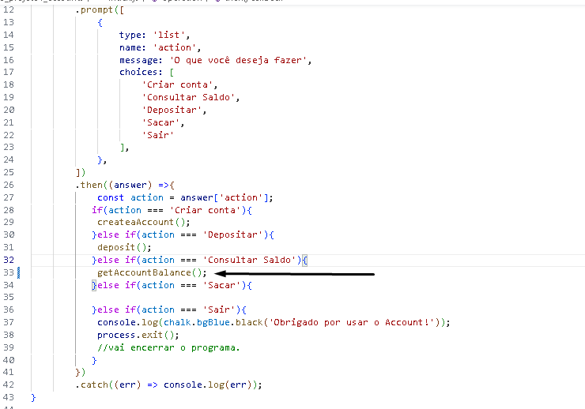

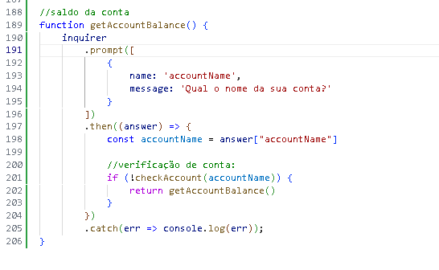

Testando caso a conta não exitas:

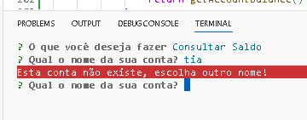

É importante em todo o programa que for criar ter validação de erro.

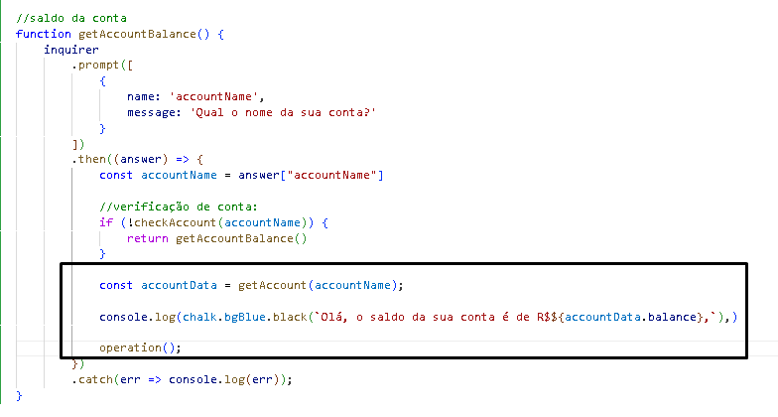

Explicando o código:

```javascript
function getAccountBalance() {
inquirer
.prompt([
{
name: 'accountName',
message: 'Qual o nome da sua conta?'
}
])
.then((answer) => {
const accountName = answer["accountName"]

// Verificação de conta:
if (!checkAccount(accountName)) {
return getAccountBalance();
}

// Obtém os dados da conta
const accountData = getAccount(accountName);

// Exibe o saldo da conta
console.log(chalk.bgBlue.black(`Olá, o saldo da sua conta é de R$${accountData.balance},`));

// Chama a função 'operation' para continuar com outras operações
operation();
})
.catch(err => console.log(err));
}
```

Aqui está o que cada parte do código faz:

1. `inquirer.prompt([...])`: O código começa usando a biblioteca `inquirer` para fazer uma pergunta ao usuário. Nesse caso, a pergunta é "Qual o nome da sua conta?", e a resposta é armazenada no objeto `answer`.

2. `.then((answer) => { ... })`: Quando o usuário fornece a resposta à pergunta, essa função de retorno de chamada (callback) é executada. Ela recebe a resposta fornecida pelo usuário como o parâmetro `answer`.

3. `const accountName = answer["accountName"]`: O nome da conta fornecido pelo usuário é extraído do objeto `answer` e armazenado na variável `accountName`.

4. `if (!checkAccount(accountName)) { ... }`: O código verifica se a conta fornecida é válida, chamando a função `checkAccount` para verificar isso. Se a conta não for válida, a função `getAccountBalance` é chamada novamente, para permitir que o usuário insira um nome de conta válido.

5. `const accountData = getAccount(accountName);`: Se a conta for válida, a função `getAccount` é usada para obter os dados da conta específica.

6. `console.log(chalk.bgBlue.black(...))`: O saldo da conta é exibido no console usando a biblioteca `chalk`. A mensagem exibe o saldo da conta na cor preta sobre um fundo azul.

7. `operation();`: A função `operation` é chamada para permitir que o usuário prossiga com outras operações.

8. `.catch(err => console.log(err));`: Qualquer erro que ocorra durante a execução das etapas anteriores será capturado e exibido no console.

Em resumo, essa função utiliza a biblioteca `inquirer` para solicitar o nome da conta ao usuário, verifica se a conta é válida, exibe o saldo da conta e permite que o usuário prossiga com outras operações. Certifique-se de que as funções `checkAccount`, `getAccount` e `operation` estejam definidas corretamente no contexto em que essa função será executada.

